**Цели практической работы**

Освоить:

* установку и настройку сетевой файловой системы,
* анализ DNS-пакетов.

**Задание 1. Установка и настройка сетевой файловой системы**

Небольшая компания разрослась до 100 компьютеров, и руководству потребовалось оптимизировать обмен файлами и информацией. Вы предложили установить и настроить NFS, которая значительно ускорит обмен информацией между подразделениями компании.

(1 и 2 пункт).Установил и настроил NFS на ОС Linux.

(server)

1.Установка

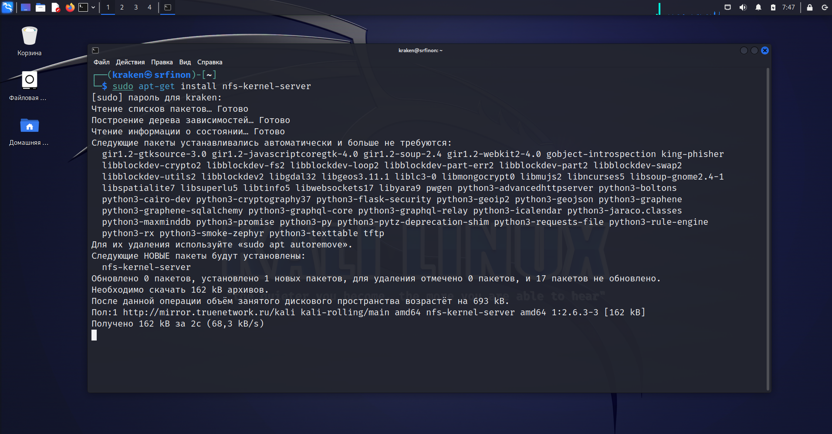

1.1 Посмотрел правильно ли установлен nfs-server

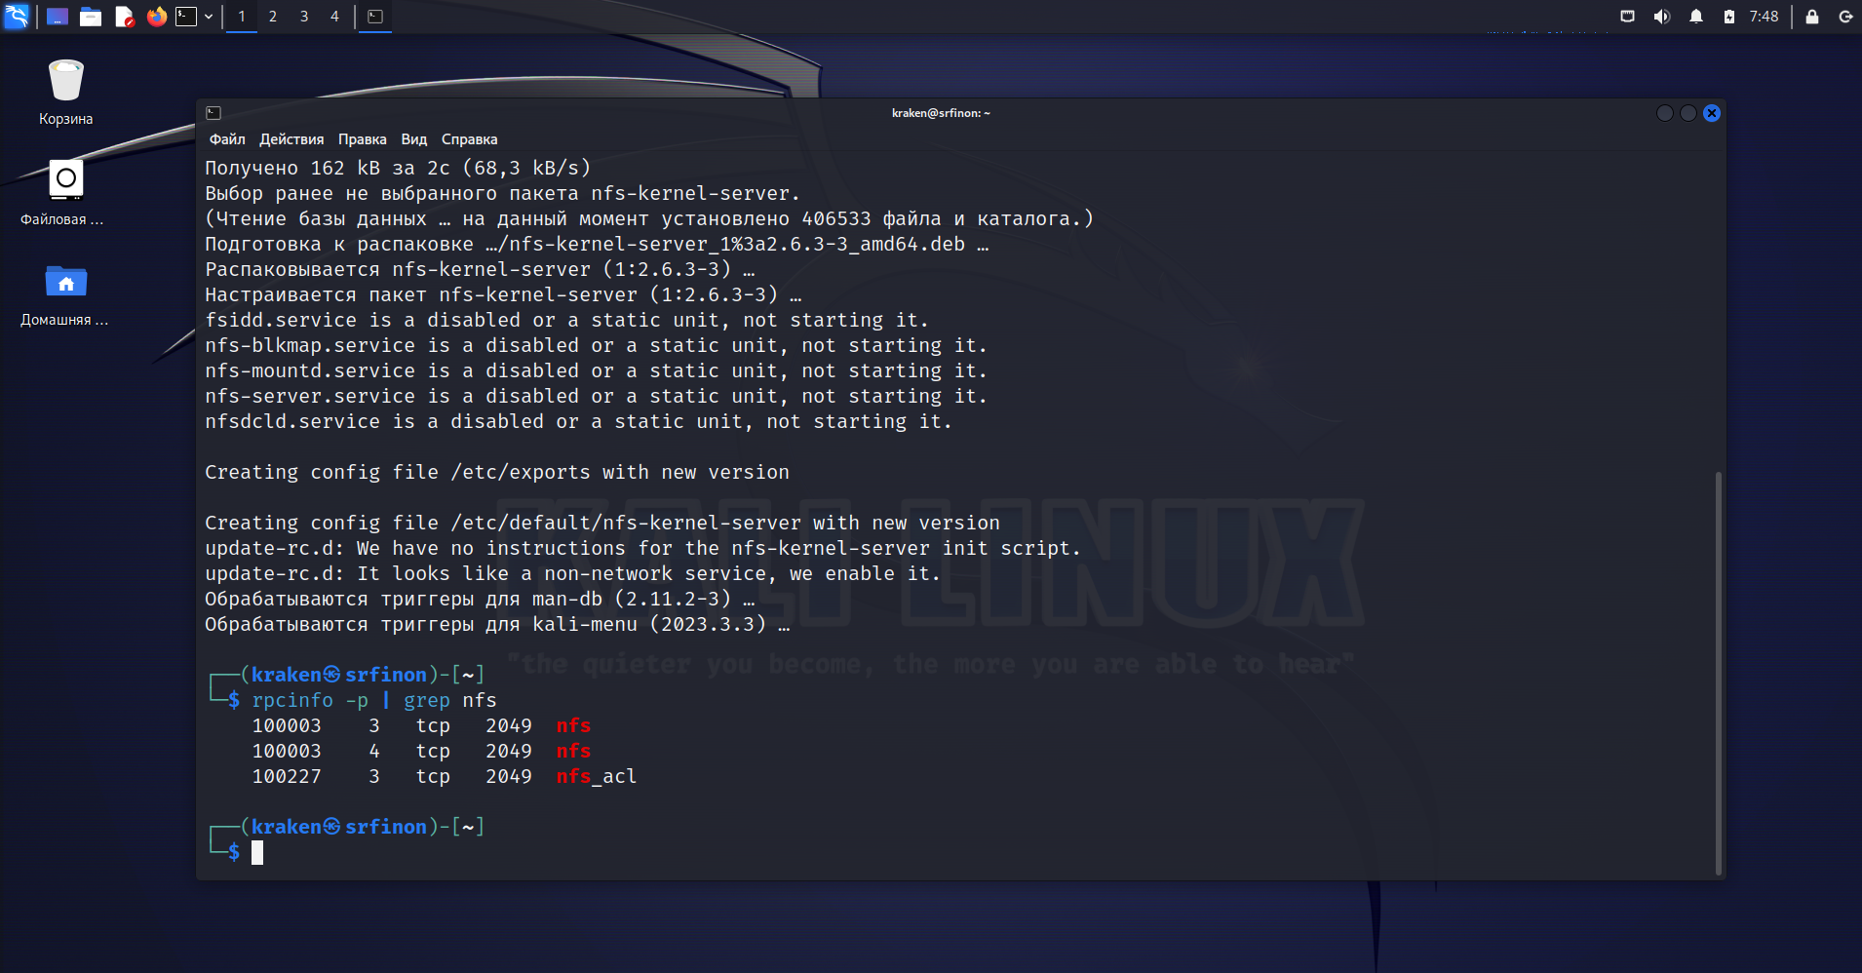

1.2 Посмотрел поддерживается ли nfs на уровне ядра OS.

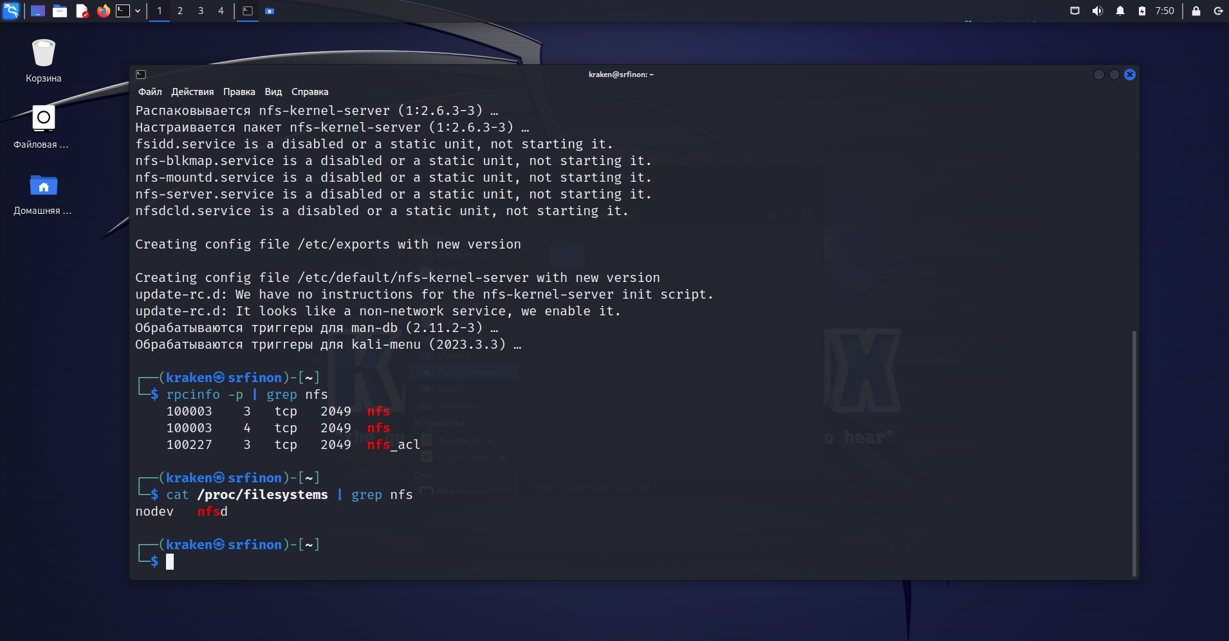

2.(client)

2.1 Установка

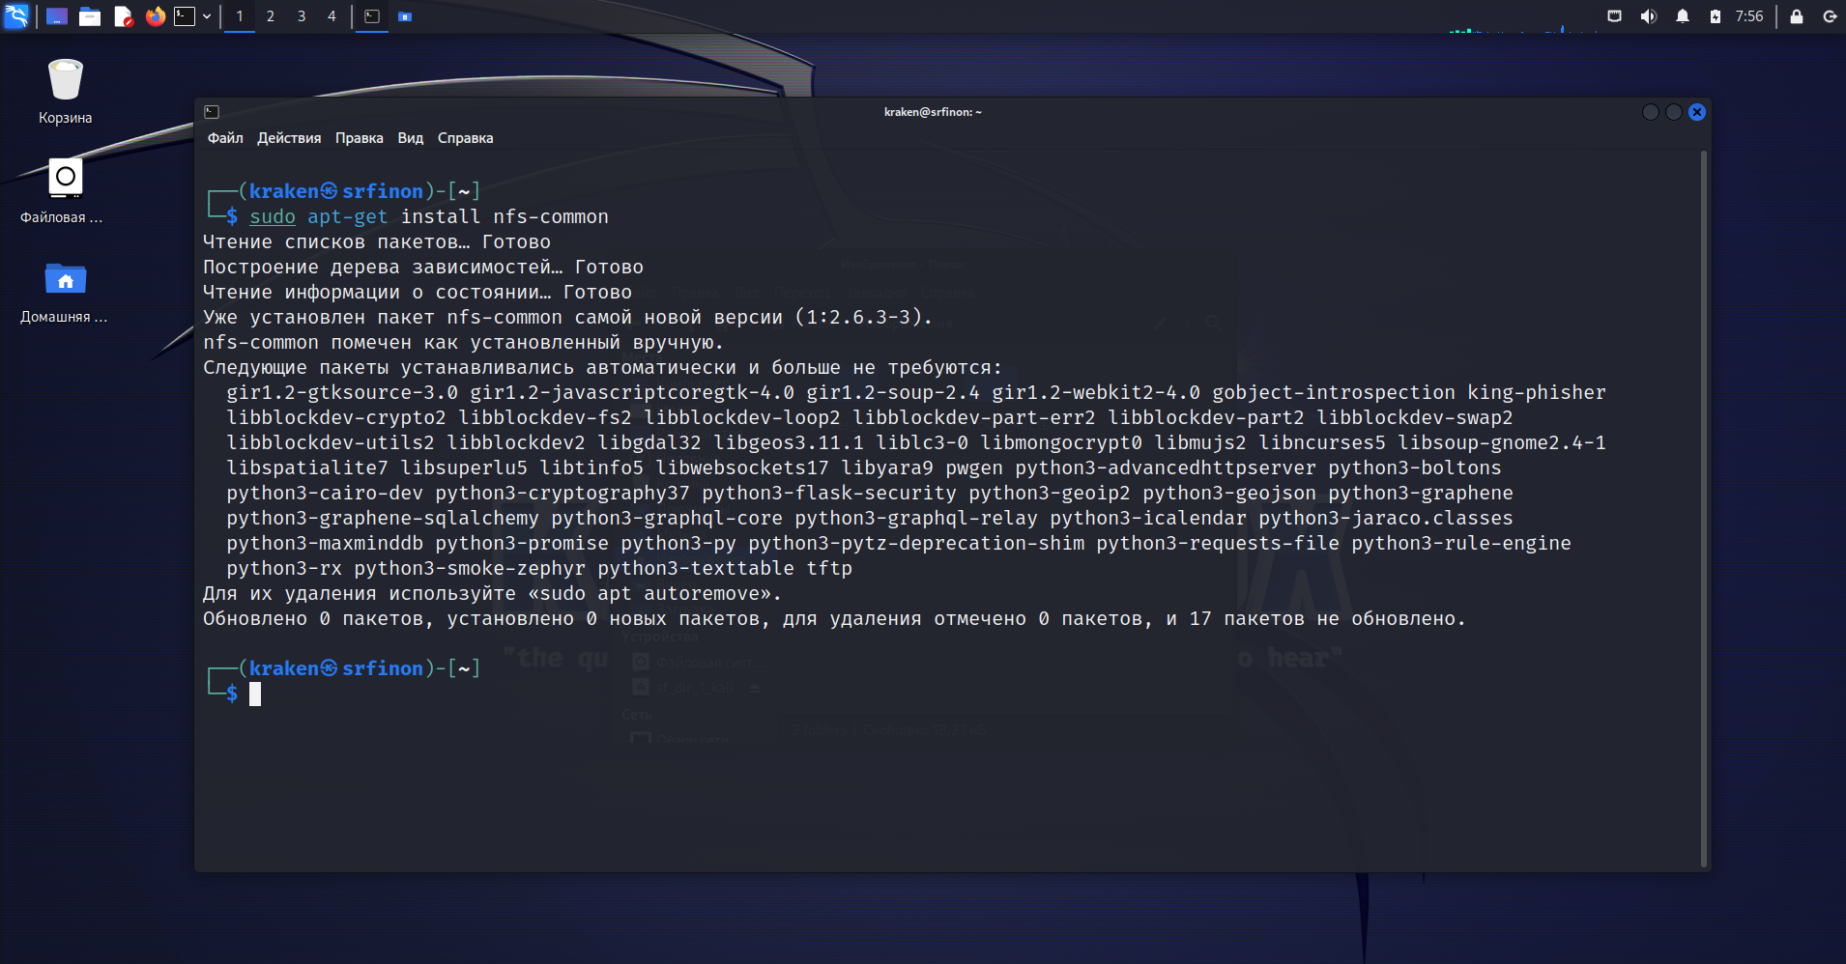

2.2 Произвожу настройку, для этого для начала создаю отдельную папку с именем nfs.

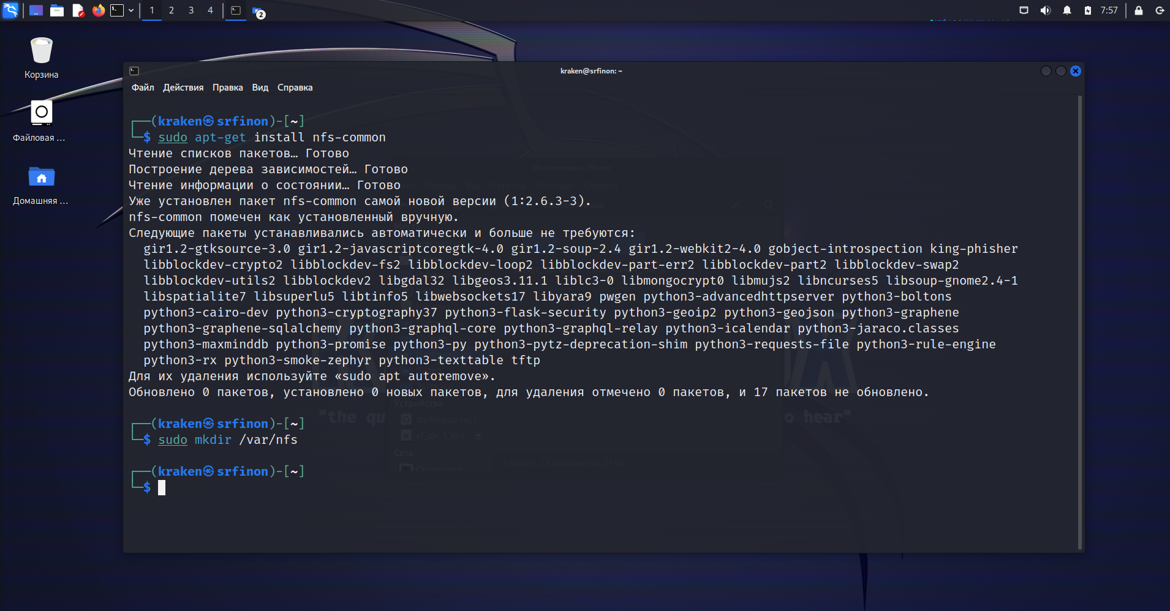

2.3 Потом открываю настройки nfs которые расположены по пути /etc/exports, и добавляю свою конфигурацию в конец файла

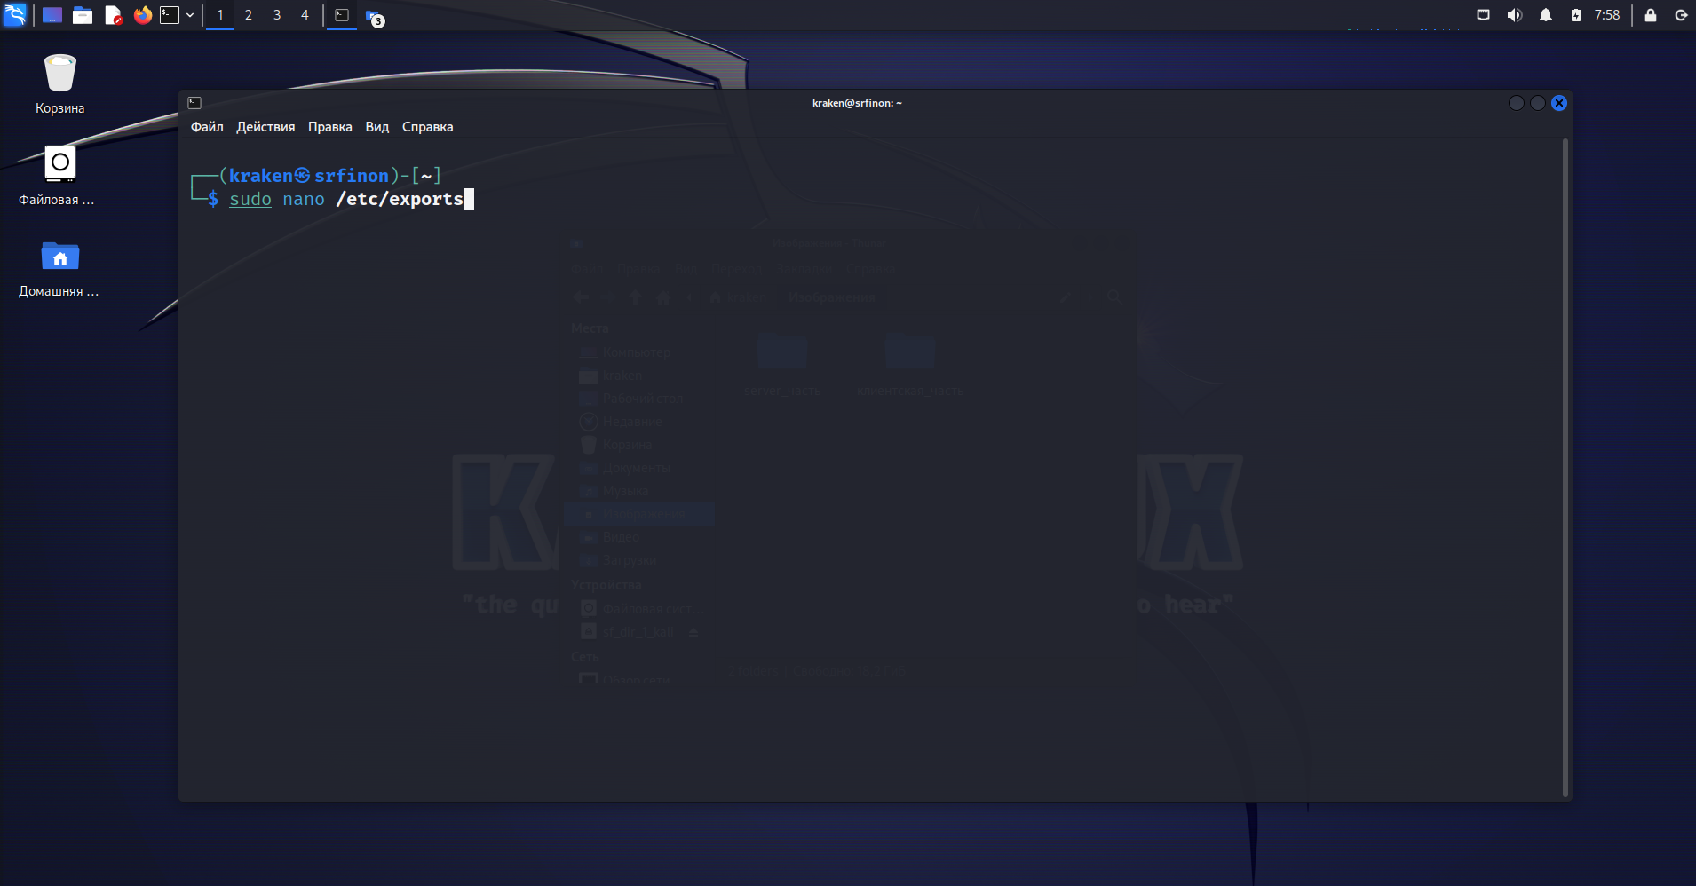

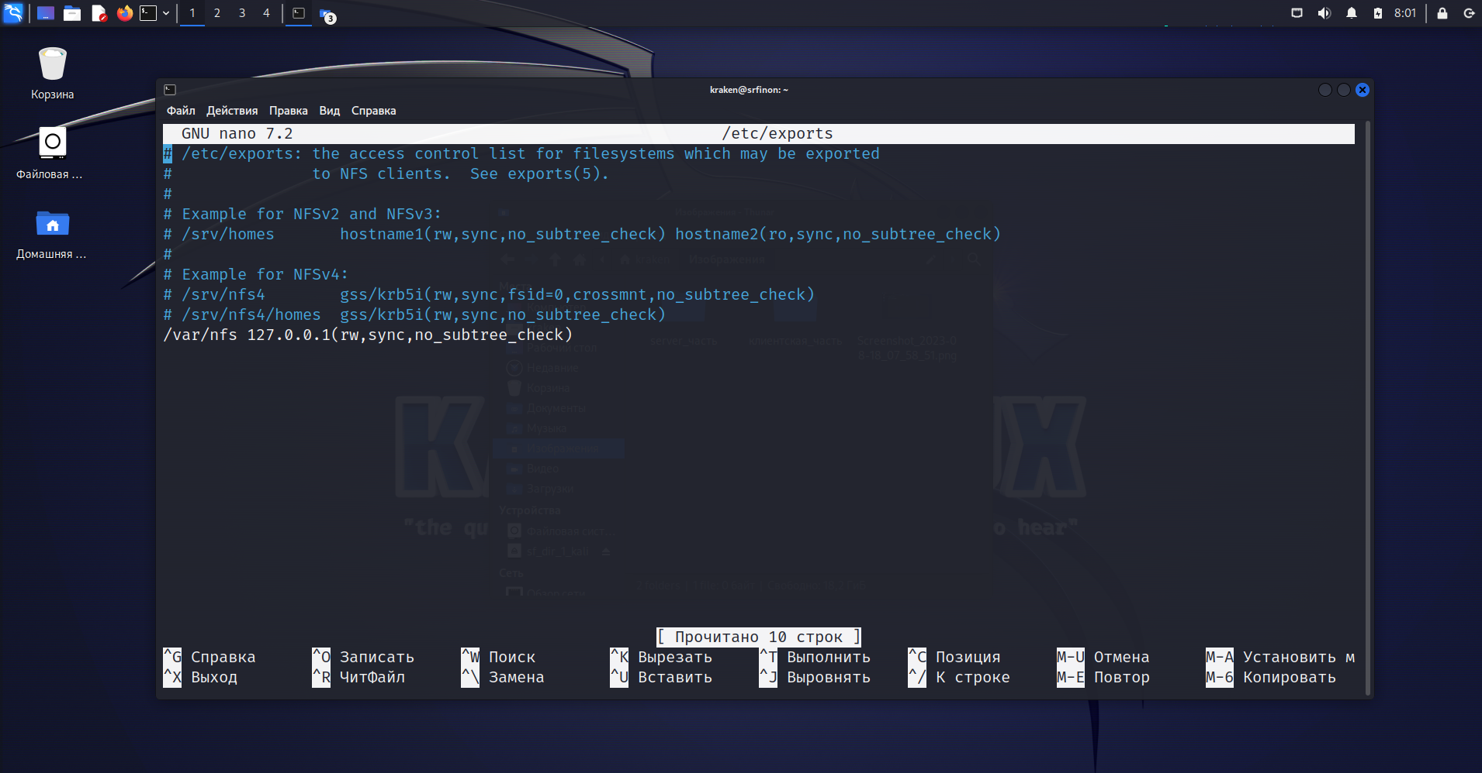

2.3 обновляю таблицу экспорта nfs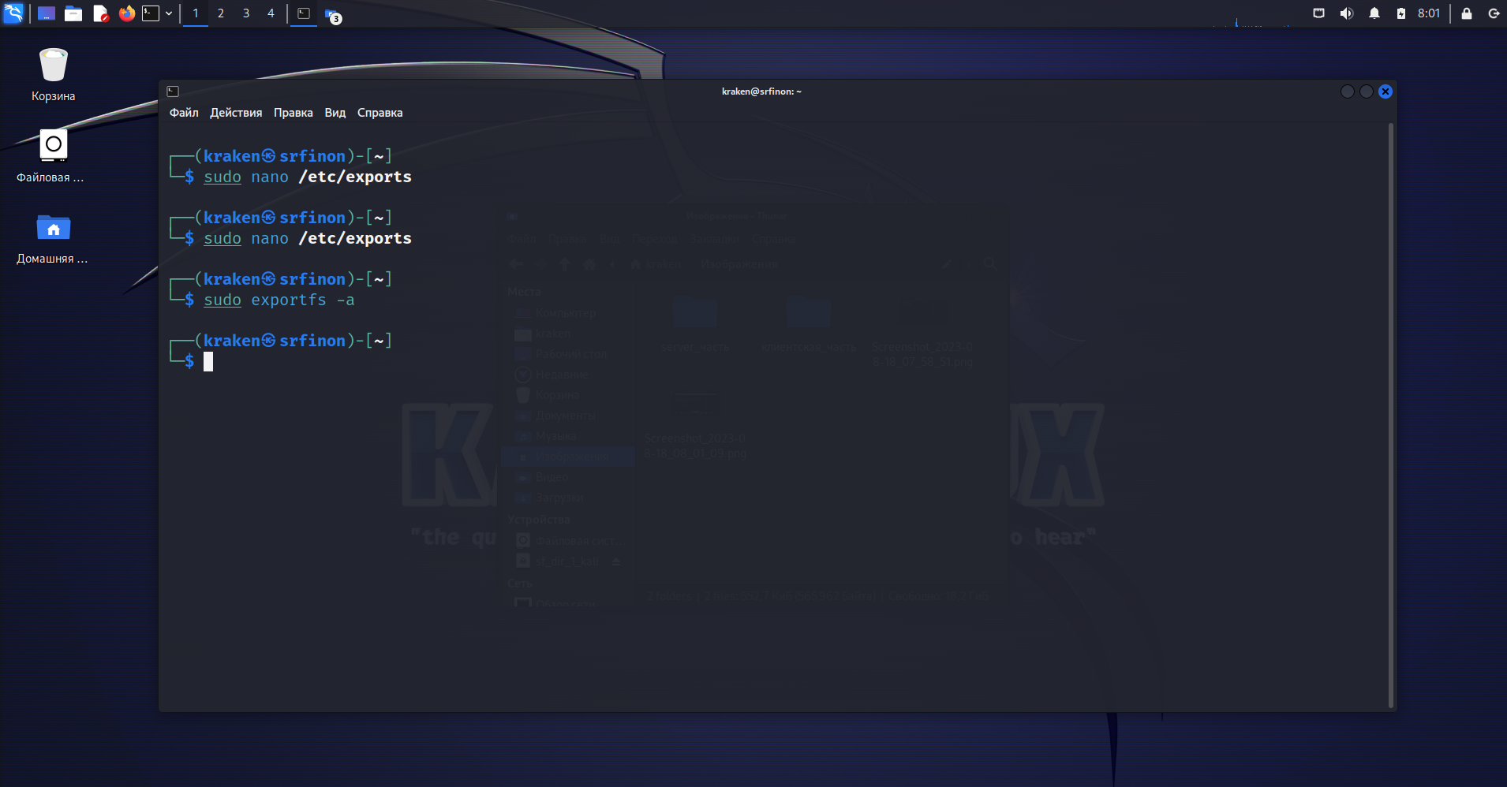

2.4 Подключение к NFS

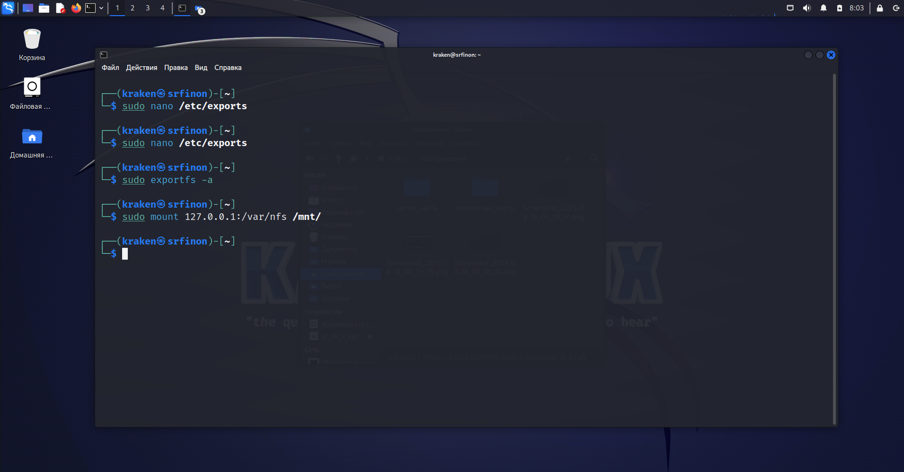

**Задание 2. Анализ DNS-пакетов**

Компания, в которой вы работаете, настроила у себя DNS-службу. Вам необходимо проанализировать пакеты DNS и составить отчёт, ответив на несколько вопросов, которые помогут понять, работает ли служба должным образом.

1.Запустил сетевой анализатор Wireshark.

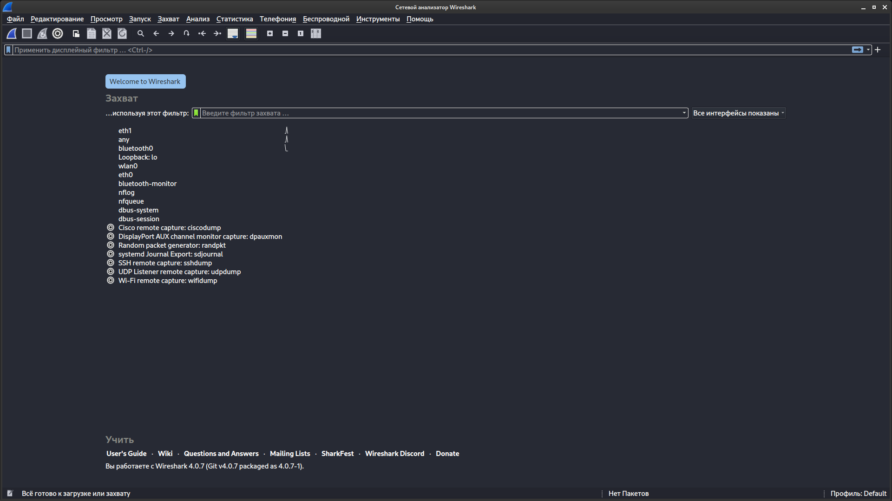

2.Запустил браузер и зайдите на сайт skillbox.ru.

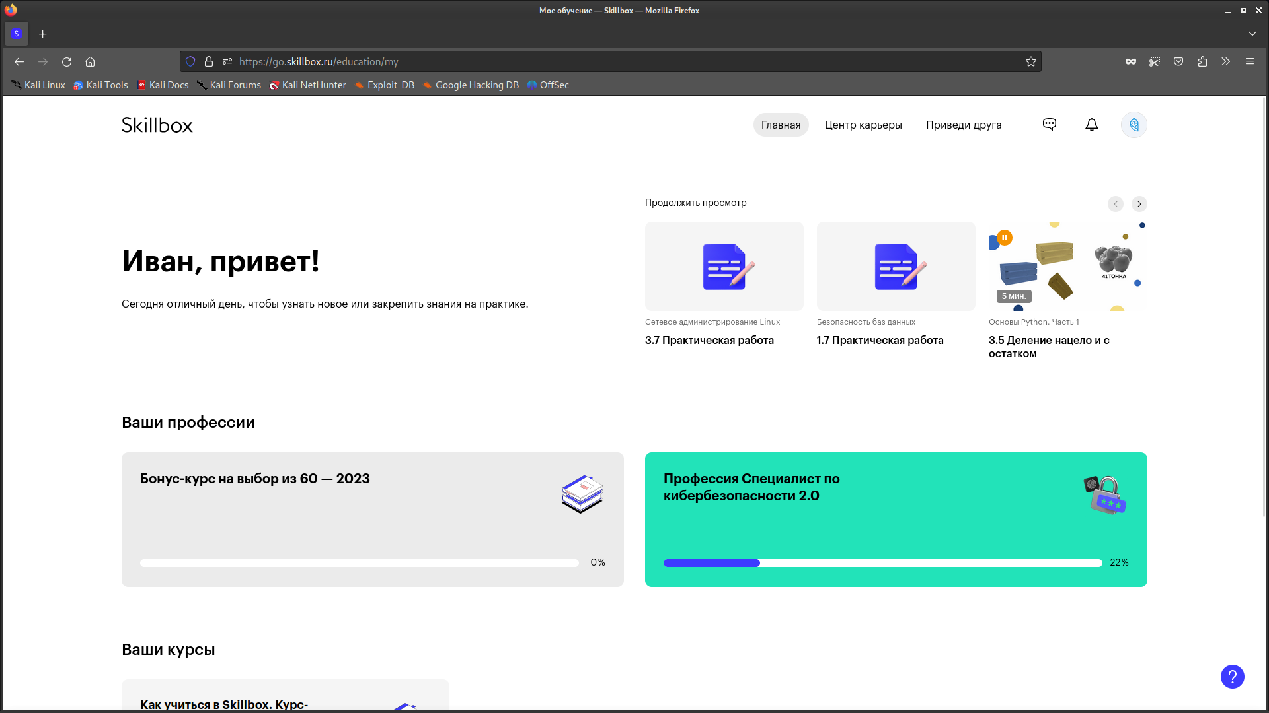

В Wireshark нашел пакет DNS, сделал скриншот пакета и ответил на следующие вопросы:

1.С помощью какого протокола он был отправлен: UDP или TCP?

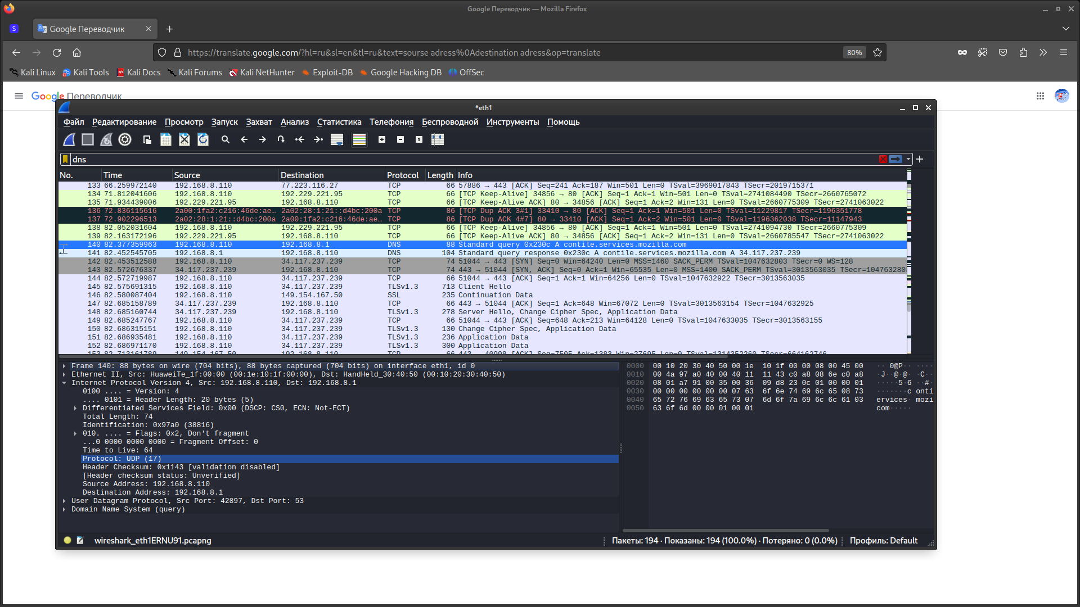

2.На какой IP-адрес отправлен DNS-пакет?

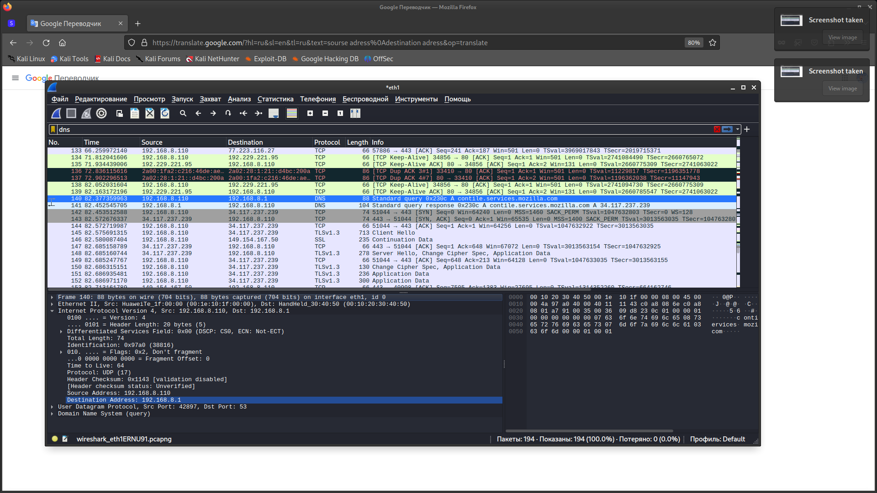

3.Запись какого типа запрашивается?

A - связывает имя узла и ip адрес

